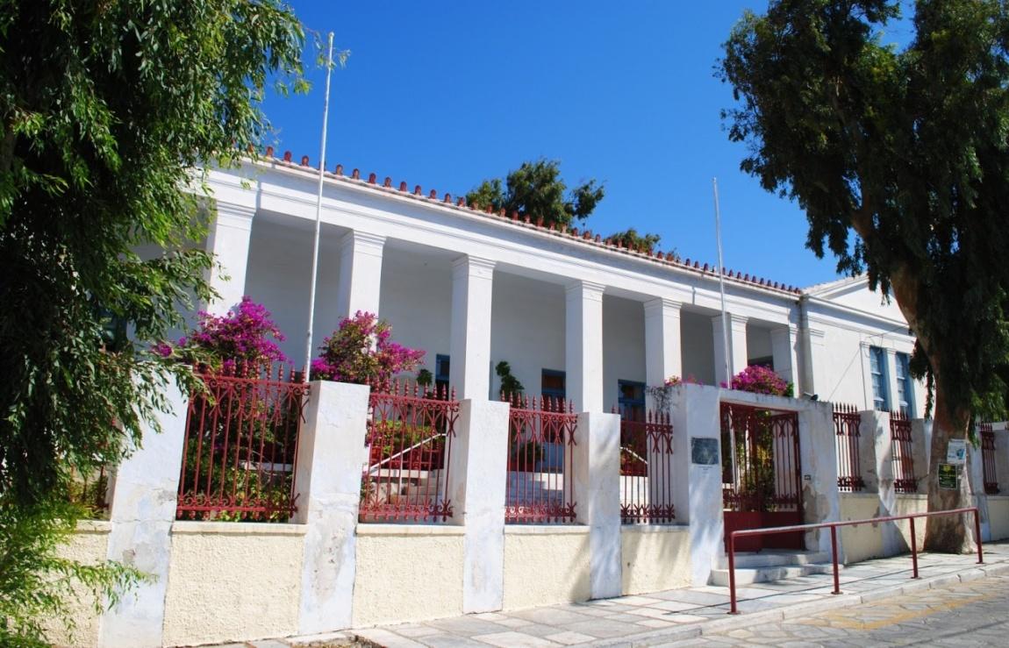

**Η κατασκευή του 1ου Δημοτικού Σχολείου Τήνου ξεκινάει  στα τέλη του 19ου αιώνα.**

**Υπήρξε  μια δωρεά από το Δήμο   Τήνου  προς το δημόσιο  ενός    ευρύχωρου  οικοπέδου  στην τοποθεσία «Καναλάκης» (Ιωάννη  Μεταξά) , με σκοπό την ανέγερση Δημοτικού Σχολειού  Αρρένων.**

**Χρειάστηκε  να περάσουν δέκα χρόνια  και τον Ιούλιο  του 1900 παραδόθηκε από το Δήμαρχο  το οικόπεδο στον μηχανικό   Καλλίρη για την ανέγερση του σχολειού .**

**Την εκτέλεση του έργου  αναλαμβάνει ο εργολάβος  Μιχαήλ  Κρικελλής  με ποσό  51.500 δρχ.**

**Το 1905 στεγάζεται το Δημοτικό Σχολείο Αρρένων. Ήταν τετραθέσιο (κοινό) και κτίστηκε   σε αρχιτεκτονική μορφή  νεοκλασικής τυπολογίας σε σχέδια που είχε  συντάξει ο Δημήτρης   Καλλίας.**

**Στην κατοχή και κυριότητα  του 1ου Δημοτικού Σχολείου από το 1938 πέρασε και το Δημοτικό Σχολείο  Θήλεων  αλλιώς Μοσχούλειος Σχολή Θήλεων  που βρίσκεται στην παραλία  της Τήνου**

**Μετά από εξήντα χρόνια ,το 1967 – 1968   με ενέργειες  του τότε διευθυντή κύριου  Αλβέρτη Αντωνίου, γίνεται επισκευή του διδακτηρίου Αντικατάσταση  μέρους και στέγη, σοβάδες , κουφώματα, πατώματα και εργασίες του περιβάλλοντος χώρου .**

**Το σχολείο   έμεινε     κλειστό  τη χρόνια εκείνη και οι μαθητές παρακολουθούσαν μαθήματα στο 2ο Δημοτικό .**

**Στην δεκαετία του  90 οι προσπάθειες των διευθυντών και των διδασκόντων για την κατασκευή τριών αιθουσών  δεν καρποφορούν και τα προβλήματα παραμένουν μέχρι το 2014 .**

**Τον Μάρτιο  του 2014 ξεκινά η υλοποίηση του ονείρου για επέκταση και εκσυγχρονισμό του 1ου Δημοτικού Σχολείου Τήνου.**

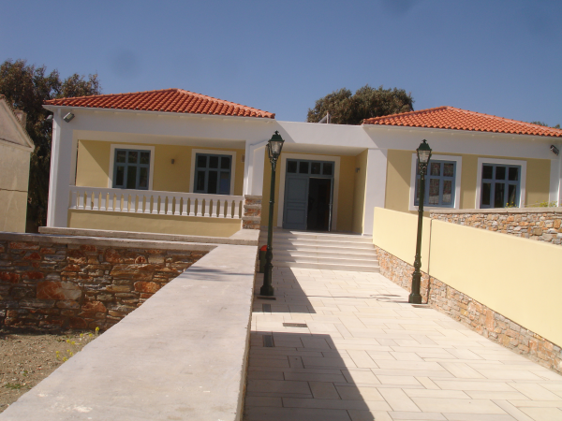**Το νέο κτίριο έχει συνολική επιφάνεια 610τ.μ. σε τρία επίπεδα**

**υπόγειο, ισόγειο και  α όροφος .**

**Το παλιό και το νέο κτίριο επικοινωνούν μέσω του περιβάλλοντος  χώρου με σκάλες αλλά και με ένα ανελκυστήρα .**

**Διαθέτει σύγχρονο εξοπλισμό με οπτικοακουστικά μέσα διδασκαλίας σε  όλες τις αίθουσες  διδασκαλίας .**

**Επίσης  υπάρχουν 5 τάξεις και μια μεγάλη που είναι η αίθουσα εκδηλώσεων στο νέο κτίριο ,**

**ενώ στο παλιό κτίριο είναι 9 αίθουσες.**

**Aπό τις 9 αίθουσες χρησιμοποιούνται οι 8 για τάξεις διδασκαλίας**

**και 2 αίθουσες για τα γραφεία των δάσκαλων και του διευθυντή .**

**Έχει ένα μεγάλο προαύλιο με ένα γήπεδο ποδόσφαιρου και ένα καλαθοσφαίρισης για να   παίζουν οι μεγάλες τάξεις**

**και ένα λίγο πιο μικρό, που κάνουν διάλλειμα οι μικρές τάξεις .**

**Υπάρχουν ακόμα βρύσες με εμφιαλωμένο νερό για να πεινούν τα παιδιά .**

**Υπάρχει ένα κυλικείο. που δεν λειτουργεί.**

**Ακόμα ένας κήπος, που έχει λαχανικά, λουλούδια και δέντρα.  που έχουν φυτευτεί από τις τάξεις του σχολειού μας.**

